Университет ИТМО

Лабораторная работа по дисциплине
«Надежность и отказоустойчивость
вычислительных сетей и систем»

Выполнили:
Припадчев Артём
Кунцова Анастасия
Логунов Илья
Чурсин Никита

группа 3125

Санкт-Петербург
2014
Задание №1
Дано:
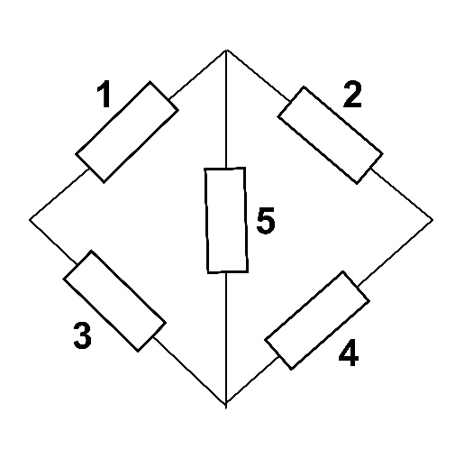
Закон распределения вероятности безотказной работы:
Интенсивность отказов:
Время:

Требуется различными методами составить уравнения для нахождения вероятности безотказной работы, построить их графики.

1) Метод перебора
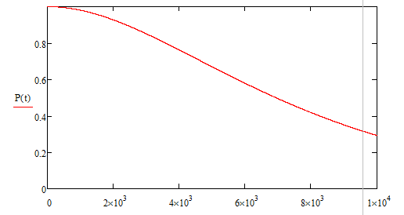
2) Метод разложения относительно особого элемента

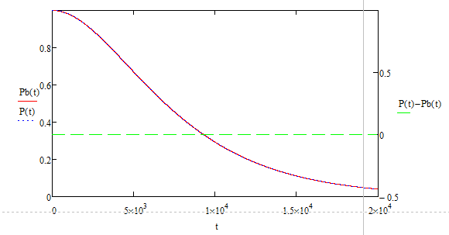
3) Метод минимальных путей и минимальных сечений
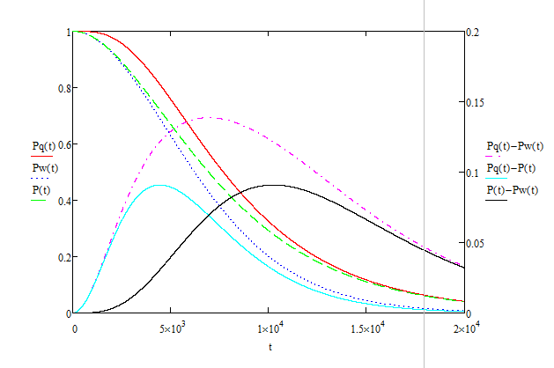
Таким образом, можно сделать следующие выводы:
- Метод перебора и метод разложения относительно особого элемента дают одинаковые результаты.
- Метод минимальных путей задает верхнюю оценку вероятности безотказной работы, метод минимальных сечений – нижнюю оценку, а вероятность, рассчитанная по методу перебора (разложения относительно особого элемента) находится где-то между ними.
Задание №2
Дано:
Закон распределения вероятности безотказной работы:
Интенсивность отказов:
Время:

Требуется найти вероятность безотказной работы методом Литвака по путям и Литвака по сечениям

Метод Литвака по путям:

Метод Литвака по сечениям:
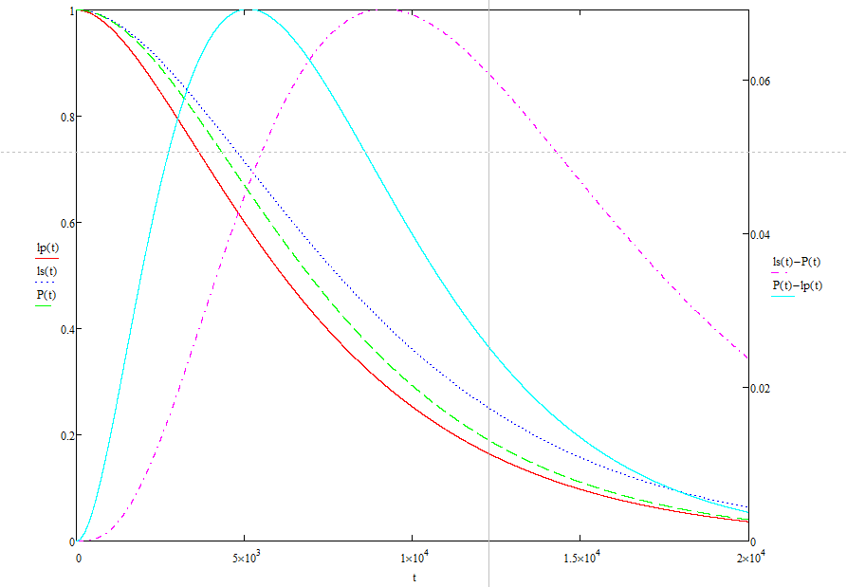
По полученному графику можно сделать вывод, что метод Литвака по путям задает верхнюю оценку вероятности безотказной работы, метод Литвака по сечениям – нижнюю, а точное значение вероятности, рассчитанное ранее, находится между верхней и нижней оценкой.
Теперь, на основе полученных результатов по методам минимальных путей, минимальных сечений, Литвака по путям, Литвака по сечениям, перебора, можно построить оценку Эзари-Прошана для распределения вероятности безотказной работы от времени.

Для этого задаем следующие условия:

И получаем график:
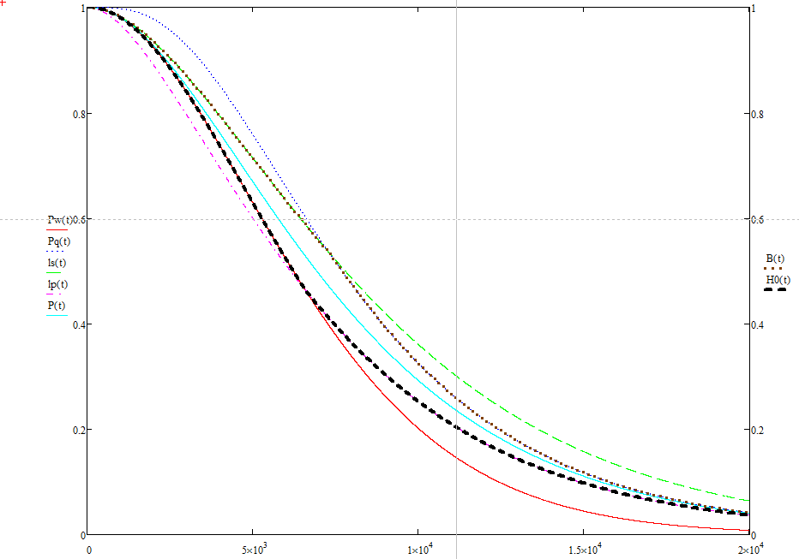

Теперь, используя те же методы и оценки, можно построить графики отклонения каждого метода от точного значения вероятности:

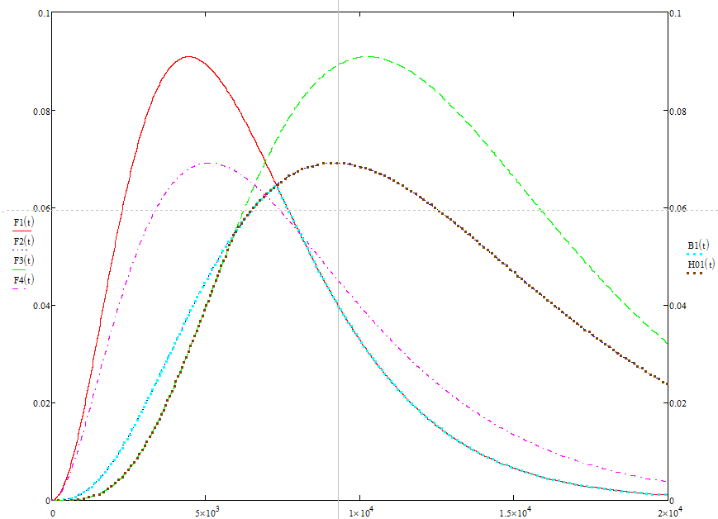
Задание №3
Дано:
Закон распределения вероятности безотказной работы:
Интенсивность отказов:

Для оценки надежности системы также применяется комбинаторно-вероятностный метод включения-исключения.
Требуется рассчитать надежность, используя различные приближения.

Для исходной системы получаем 4 приближения:
Строим график:
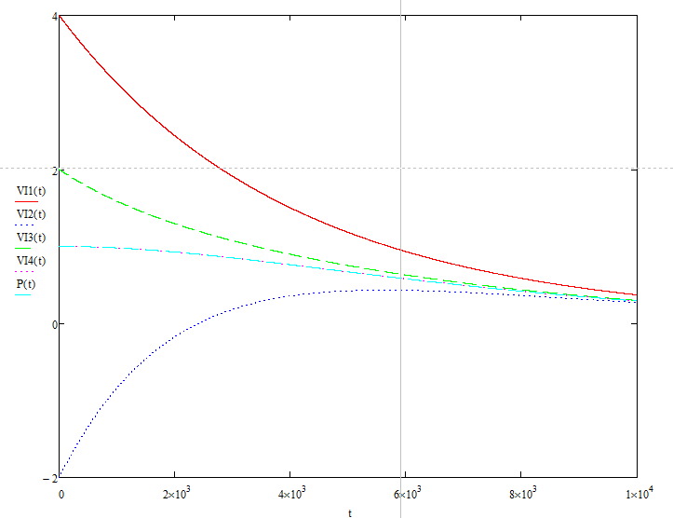
В результате с точным значением надежности совпало 4 приближение, являющееся самым полным.
Задание №4
Дано:
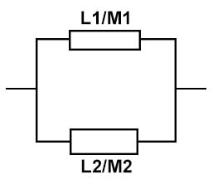

Требуется рассчитать надежность и коэффициенты готовности для следующих случаев:
- имеется 1 ремонтник
- имеется 2 ремонтника
- имеется 1 ремонтник, ремонт после полного отказа до полного восстановления
- имеется 1 ремонтник, ремонт после полного отказа, запуск системы при первом работающем приборе

Для первого случая:
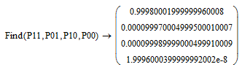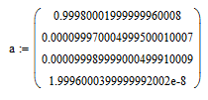
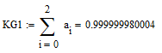
Для второго случая:
Given
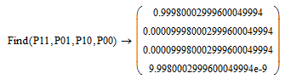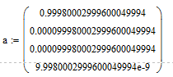
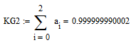
Для третьего случая:

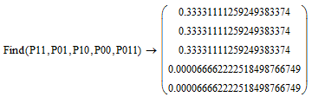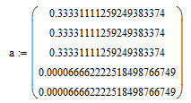
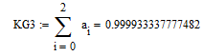
Для четвертого случая:
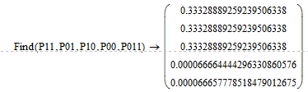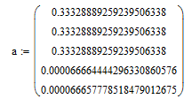
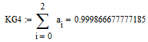

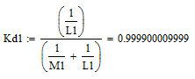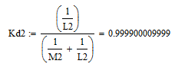
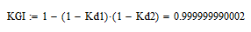

Задание №5
Дано:
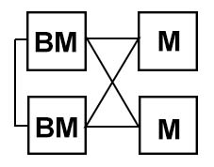
2 вычислительных машины и 2 блока памяти
Интенсивность отказа ВМ -
Интенсивность отказа памяти -
Коэффициенты восстановления = 2

Требуется посчитать надежность системы при различных способах резервирования:
- Холодном
- Теплом
- Горячем

1) Рассчитаем коэффициенты готовности и надежность для горячего резервирования через систему алгебраических уравнений:

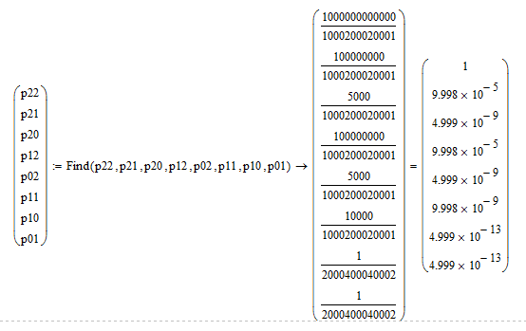
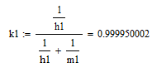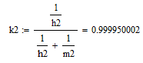
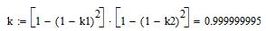
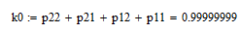

2) Рассчитаем надежность системы через систему дифференциальных уравнений
- для теплого резервирования
для этого типа резервирования интенсивность отказа резервного прибора меньше интенсивности отказа рабочего прибора
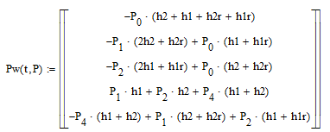
- для горячего резервирования
для этого типа резервирования интенсивность отказа резервного прибора равна интенсивности отказа рабочего прибора
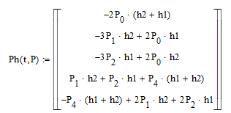
- для холодного резервирования
для этого типа резервирования интенсивность отказа резервного прибора равна нулю
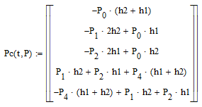

В результате получаем следующий график
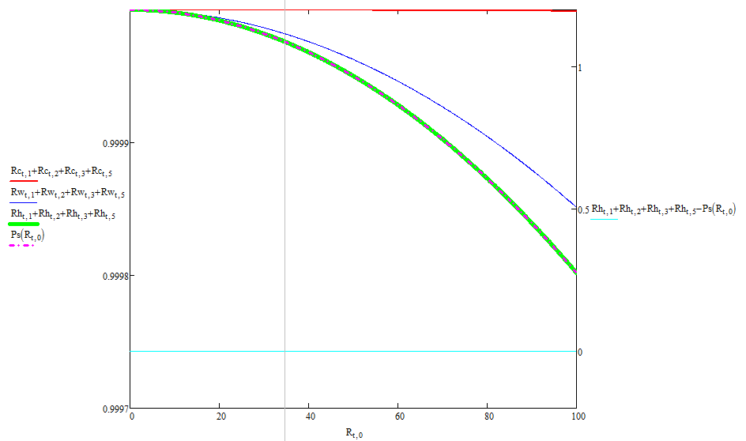
из которого видно, что наилучшим случаем является холодное резервирование, но оно, к сожалению, практически не применимо к реальному миру. Далее следует теплое резервирование, а самая низкая надежность у горячего резервирования, значение которого также совпало с точным значением вероятности безотказной работы системы.

